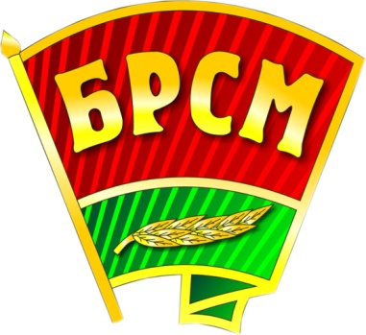***ОБЩЕСТВЕННОЕ ОБЪЕДИНЕНИЕ «БЕЛОРУССКИЙ РЕСПУБЛИКАНСКИЙ СОЮЗ МОЛОДЕЖИ»***

*Общественное объединение «Белорусский республиканский союз молодежи» является правопреемником комсомола Беларуси, Союза молодежи Беларуси, Белорусского патриотического союза молодежи, Белорусского союза молодежи. Решение о его создании было принято 6 сентября 2002 г. на объединительном съезде. Членом ОО «БРСМ» может быть любой гражданин Республики Беларусь, лицо без гражданства, а также иностранные граждане, постоянно поживающие в Республике Беларусь, в возрасте от 14 до 31 года, признающие Устав и программные документы ОО «БРСМ».*

*Целью ОО «БРСМ» является создание условий для всестороннего развития молодежи, раскрытия ее творческого потенциала, содействие развитию в Республике Беларусь гражданского общества, основанного на патриотических и духовно-нравственных ценностях. Белорусский республиканский союз молодежи объединяет в своих рядах небезразличных людей, тех, кто не собирается сидеть, сложа руки, а сам готов приложить свои силы, использовать свои способности для того, чтобы сделать интереснее, ярче, осмысленнее свою жизнь и жизнь своих сверстников.*

*У каждого из нас есть идеи, замыслы, творческие планы. Реализовать их можно со своими единомышленниками. Каждый молодой человек должен иметь возможность быть услышанным, обсудить вопросы, которые его волнуют, с другими заинтересованными людьми (сверстниками, представителями старшего поколения, экспертами, представителями власти), узнать , что он может сделать для решения существующих проблем, а также получить поддержку своих дальнейших действий. БРСМ по настоящему единый молодежный союз. Работая в нем, мы выступаем не только как жители своего города, учащиеся своей школы, но и как представители белорусской молодежи. Мы ощущаем себя частью нашей Родины, частью Республики Беларусь.*